23 февраля – это замечательный праздник настоящих мужчин – и это не только те, кто служил. Настоящий мужчина – это тот, кто выполняет свои обещания, защищает и помогает тем, кто слабее.
По традиции в нашем детском саду на День защитника Отечества прошли спортивные праздники. Все группы подготовили спортивные соревнования. Маленьким спортсменам предстояло пройти эстафеты и соревноваться в ловкости, силе, смелости, находчивости.
19 февраля праздник прошел в группе раннего возраста. К ребятам в гости пришел Зайка солдат. Зайка солдат пригласил ребят вместе с ним отправиться в поход. Вместе со своим гостем ребята преодолевали все трудности, которые встречались им на пути.
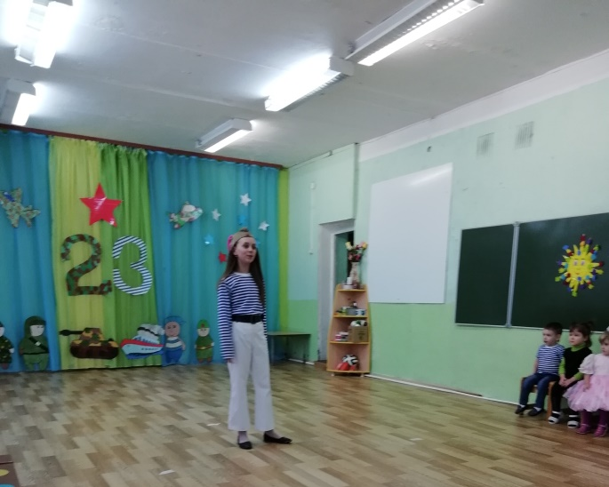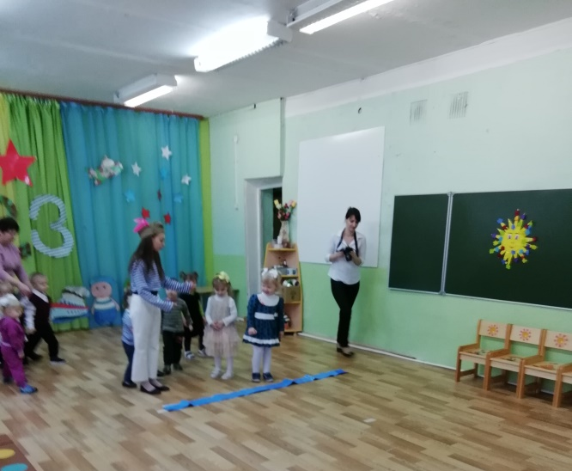
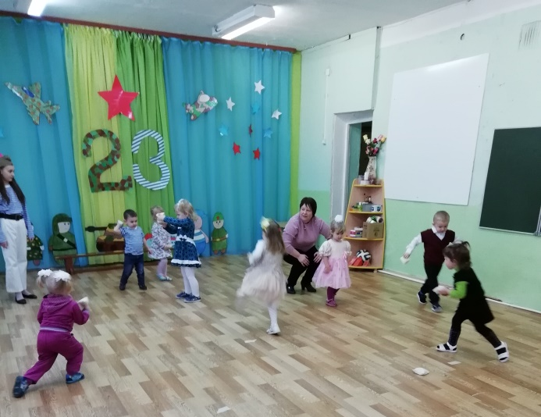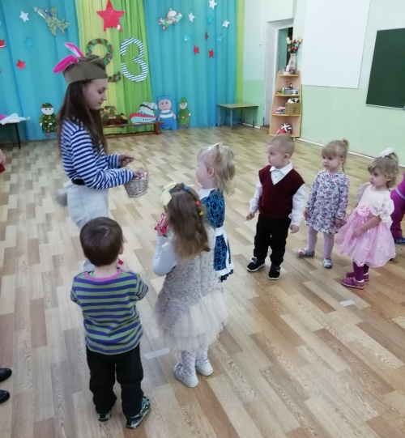
20 февраля своих папочек поздравляли ребята младше – средней группы. Ребята песнями, стихами, танцами поздравили пап с праздником. Не обошлось и без сюрприза, на праздник пришел пират, который научил их делать пиратскую зарядку, а ребята помогли пирату стать настоящим моряком.
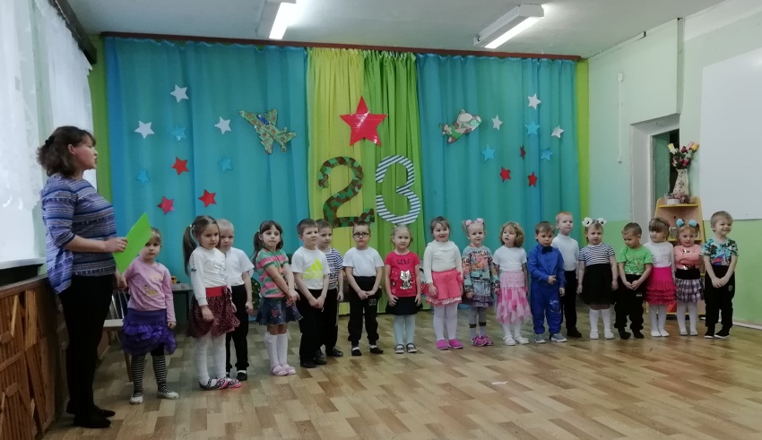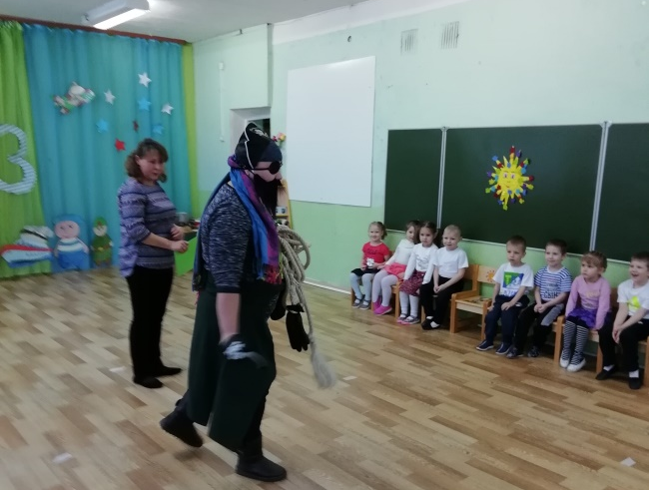

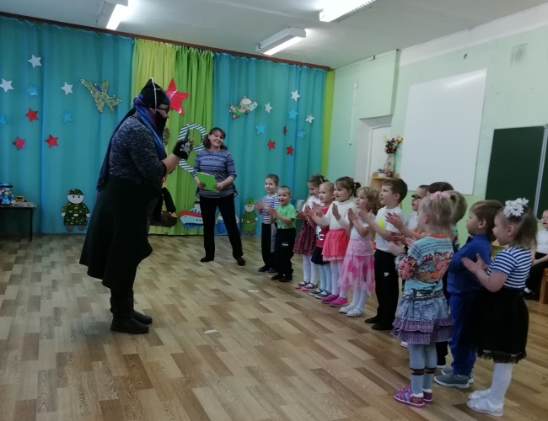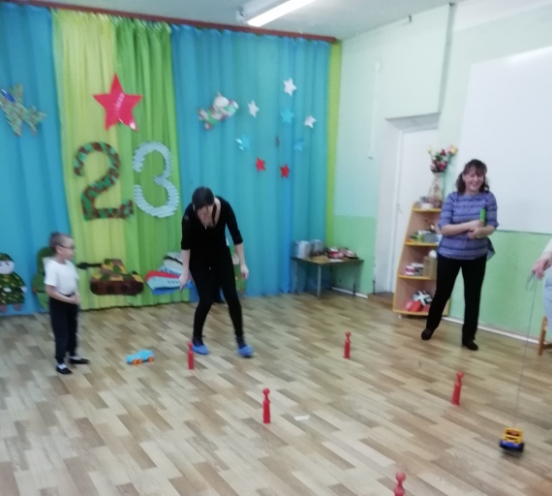
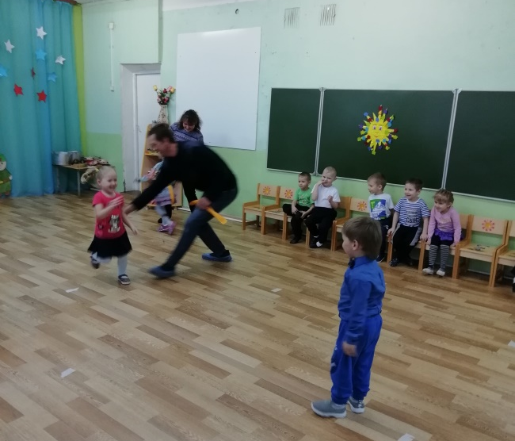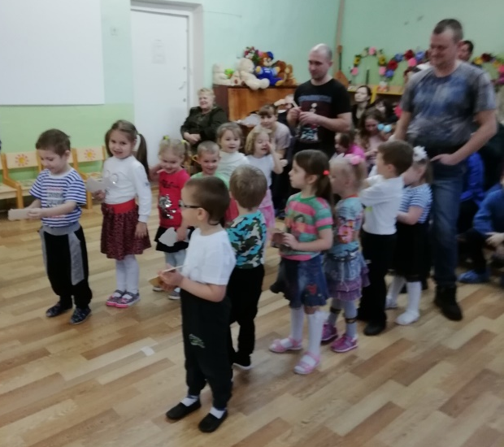
21 февраля своих любимых папочек поздравили ребята старше – подготовительной группы.
